1. Introducción
Este documento describe los servicios en la nube utilizados, las configuraciones clave implementadas y el prototipo funcional del sistema de gestión de tareas desarrollado como parte del proyecto integrador. El sistema está basado en una arquitectura web moderna utilizando Flask, MongoDB y tecnologías web progresivas (PWA), permitiendo su uso desde computadoras y dispositivos móviles
Servicios cloud utilizados:
MongoDB Atlas (Base de datos en la nube)
Descripción:
MongoDB Atlas es un servicio de base de datos NoSQL en la nube que permite almacenar, consultar y administrar datos sin necesidad de instalar un servidor local.
Uso en el proyecto:
- Almacenar usuarios
- Almacenar tareas
- Almacenar mensajes del chat
- Almacenar documentos adjuntos
- Almacenar estadísticas
Ventajas:
- Acceso remoto desde cualquier dispositivo
- Alta disponibilidad
- Seguridad integrada
- Escalabilidad automática
Configuración clave:
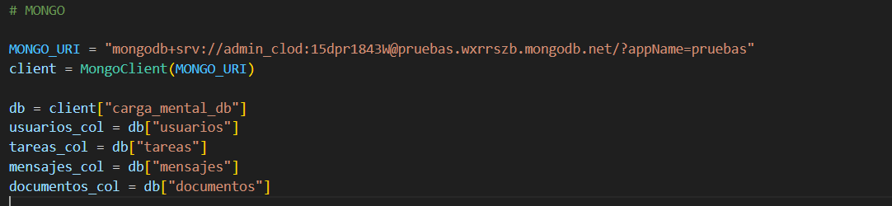
Colecciones utilizadas:
- usuarios
- tareas
- mensajes
- documentos
Servidor Flask (Backend en la nube)
Descripción:
Flask es un framework de Python utilizado para crear el servidor backend que controla la lógica del sistema.
Funciones principales:
- Autenticación de usuarios
- Gestión de tareas
- Chat en tiempo real
- Subida de archivos
- Generación de estadísticas
- API para la aplicación móvil
Configuración clave:
Archivo principal:
app.py
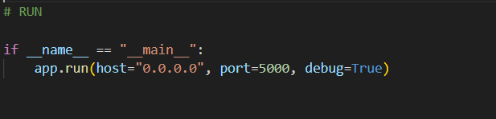
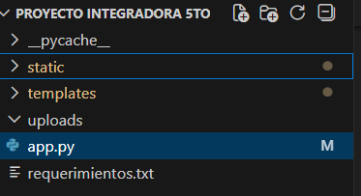

Esto permite acceso desde:
- Computadora
- Teléfono móvil
- Red local
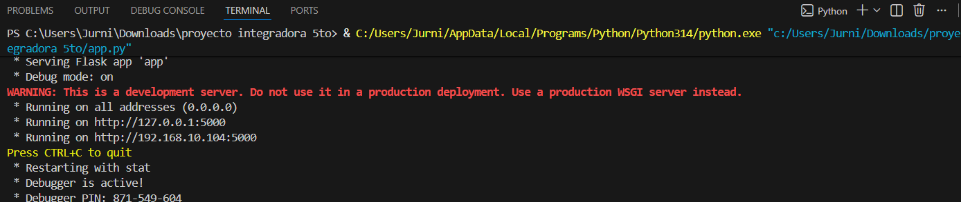
Hosting del servidor (Red local o nube)
El sistema puede ejecutarse en:
- PC local
- Servidor cloud
- Servicios como:
  - Render
  - Railway
  - Google Cloud
  - AWS
Esto permite acceso mediante URL:
Ejemplo:
http://192.168.10.104:5000
configuraciones clave:
estructura del proyecto:
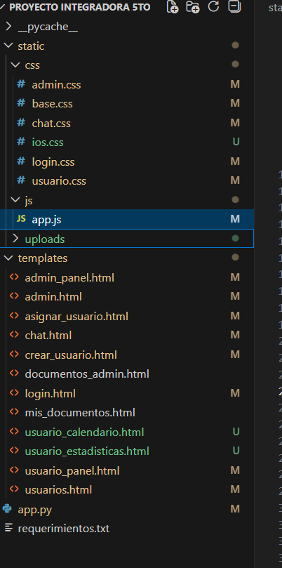

Conexión a la base de datos cloud
MongoDB Atlas permite conexión remota desde Flask mediante pymongo.
Configuración:
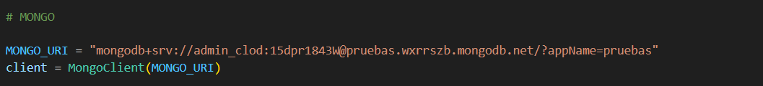
Sistema de autenticación
Uso de sesiones:
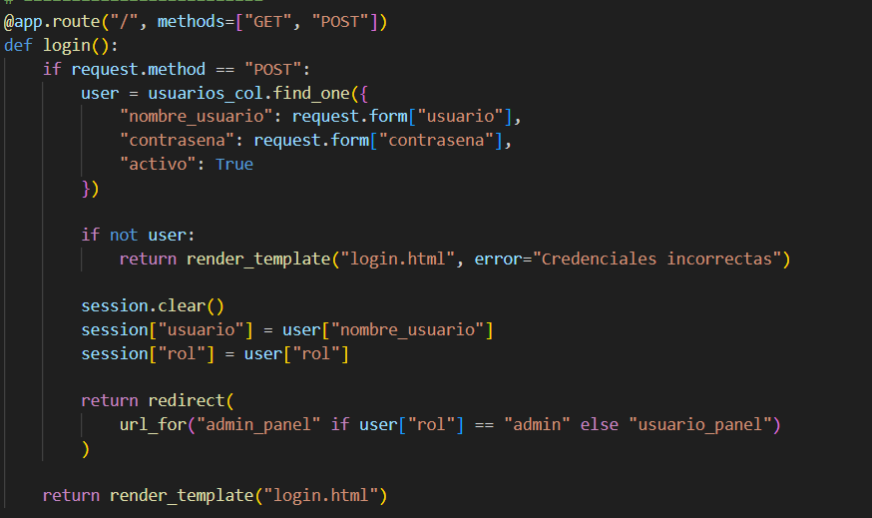
Permite:
- Control de acceso
- Seguridad

Prototipo Funcional en la Nube
El prototipo incluye:
- Login de usuarios
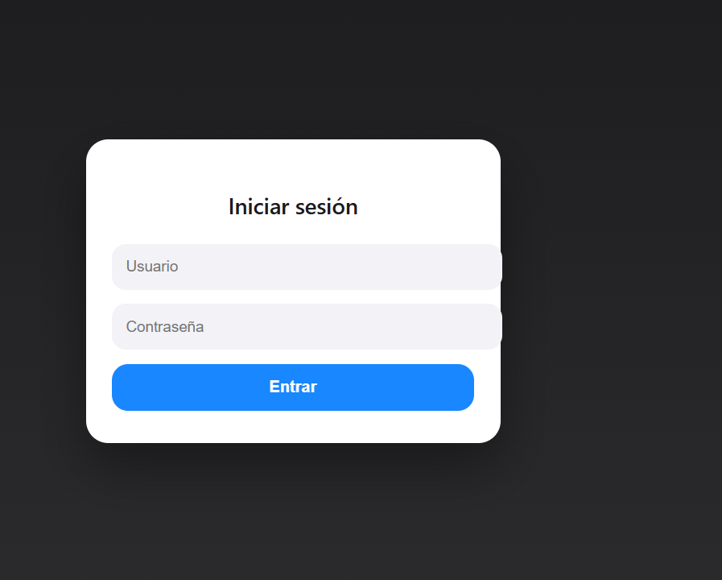
- Panel de administrador
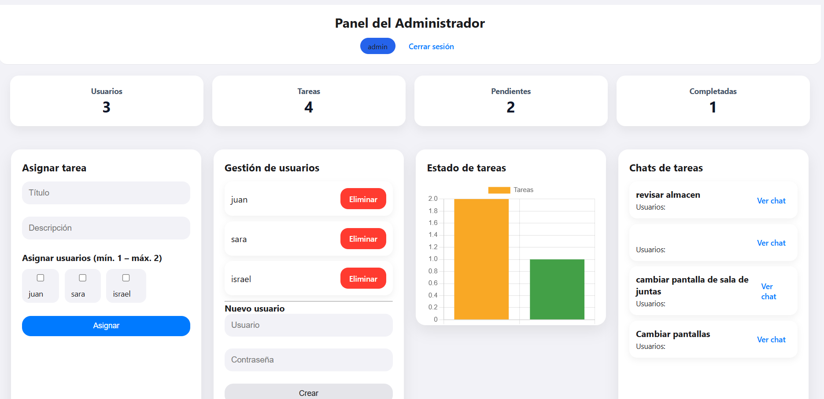
- Creación de tareas
- Asignación de tareas
- Chat por tarea
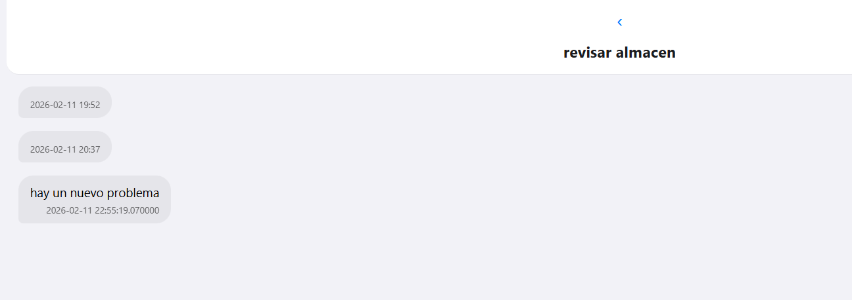

- Subida de archivos
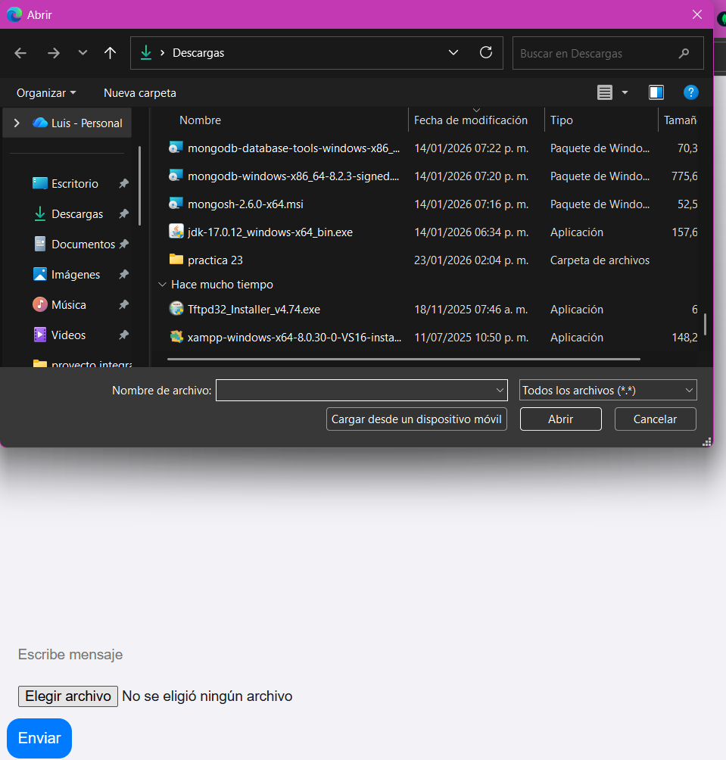
- Estadísticas
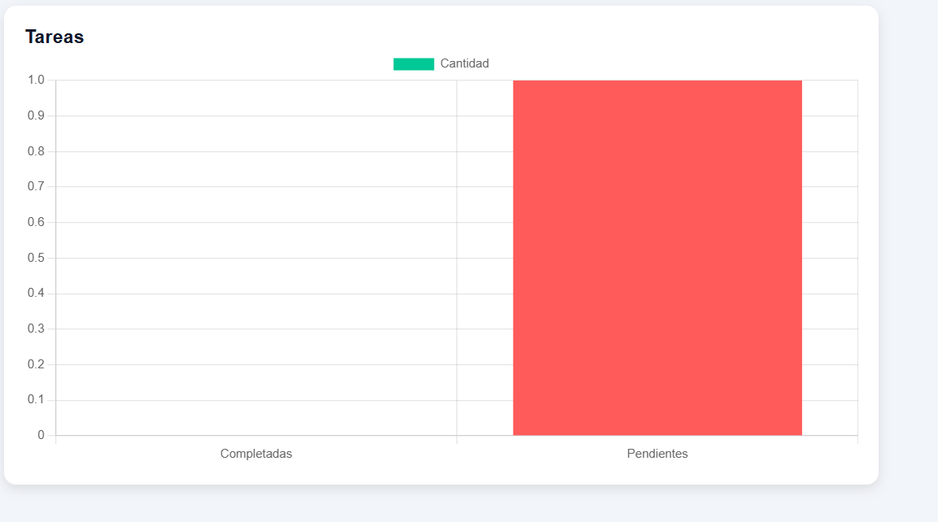

- Acceso desde celular
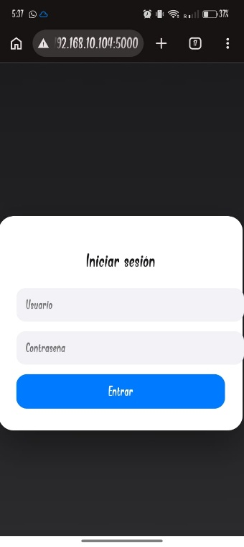

Arquitectura del Sistema
Arquitectura:
Usuario (Celular o PC)

Servidor Flask (Cloud)

MongoDB Atlas (Cloud Database)
Seguridad
Implementaciones:
- Control de sesión
- Acceso restringido por rol
- Base de datos protegida en cloud
- Archivos controlados

Resultado Final
Se logró desarrollar un sistema completo en la nube con:
- Backend funcional
- Base de datos cloud
- Aplicación accesible desde celular
Tecnologías utilizadas
- Python
- Flask
- MongoDB Atlas
- HTML
- CSS
- JavaScript
- Progressive Web App
- Cloud Database
Estado del prototipo
Estado: FUNCIONAL
El sistema se encuentra operativo y puede utilizarse desde:
- Computadora
- Teléfono Android
- Navegador web
El uso de servicios cloud permitió crear un sistema moderno, accesible y escalable. MongoDB Atlas facilitó el almacenamiento de datos, mientras Flask permitió el control del sistema. La implementación como Progressive Web App permite el uso desde dispositivos móviles como una aplicación real.

